歡迎使用Stellarium星空模擬軟體光碟
（一）安裝主程式：雙點選stellarium-0.10.2.exe
1.點選「Next」開始安裝
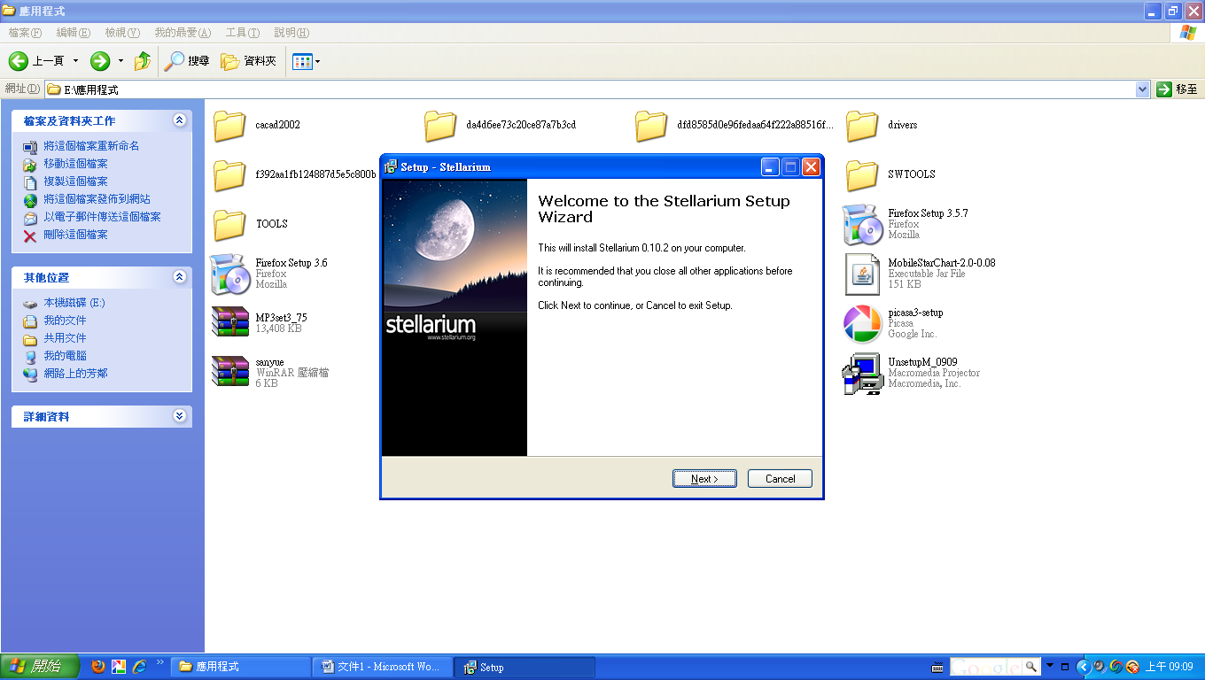

2.詳細閱讀軟體授權宣告之後，點選I accept the agreement，再點選「Next」開始安裝。
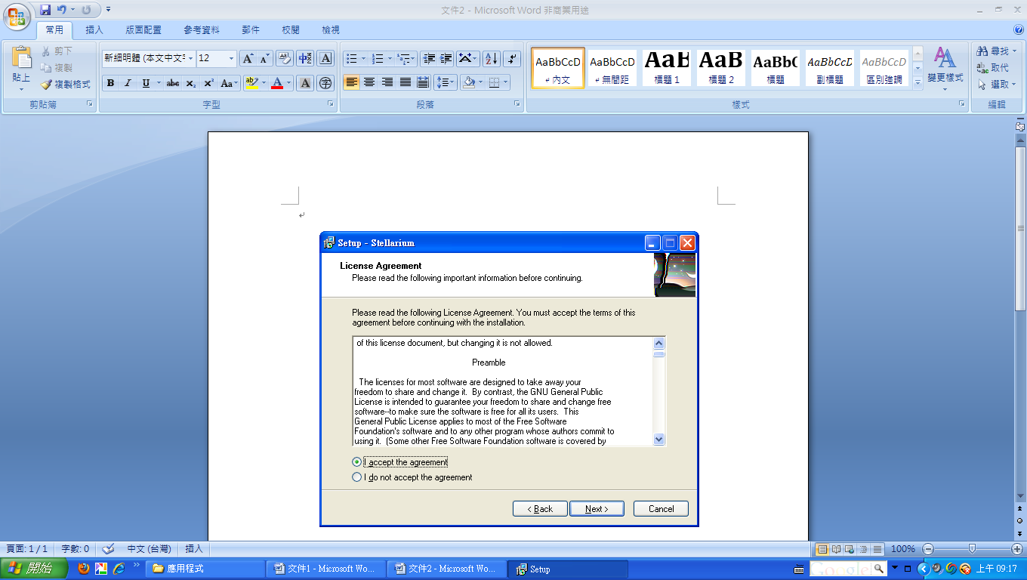

3.選擇軟體安裝的資料夾，如果沒有特別需求，使用預設值即可。
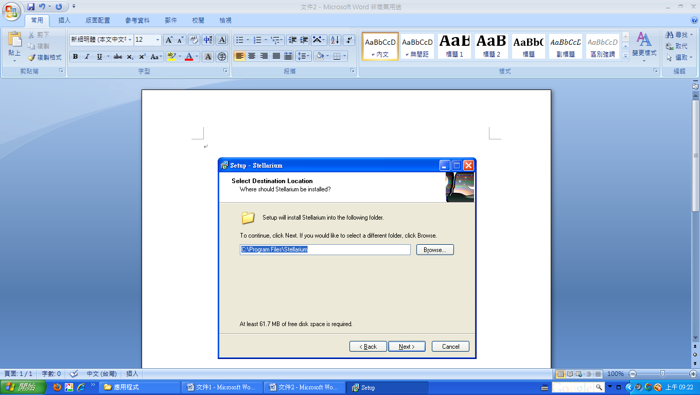

4.設定程式啟動捷徑在「開始功能表」中的位置，如果沒有特別需求，同樣使用預設值即可。
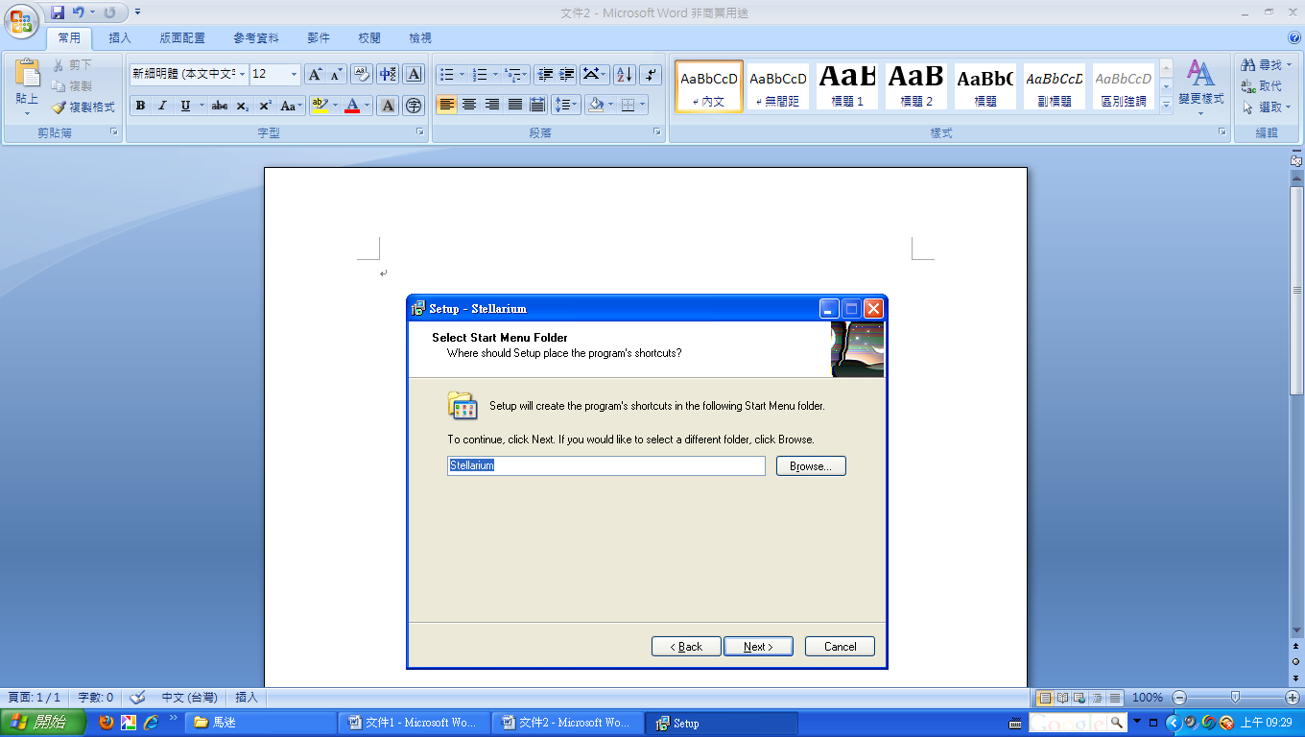

5.按下「Install」鍵開始安裝，安裝完畢按下「Finish」鍵即可。
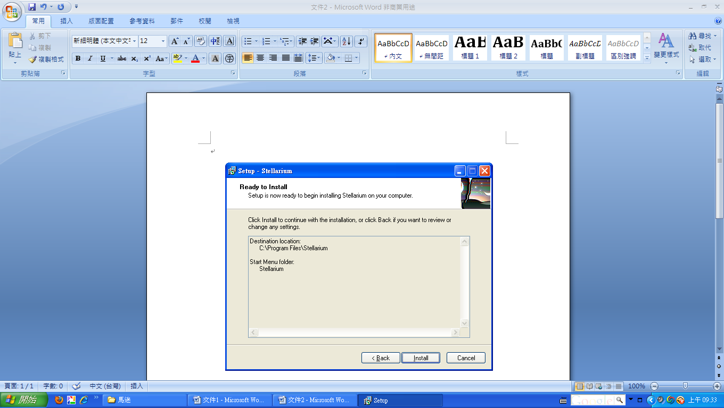
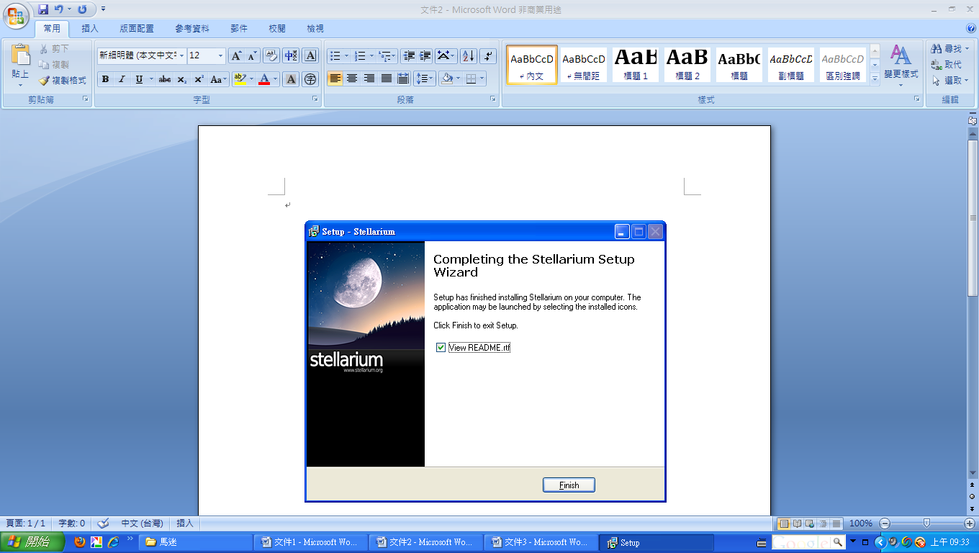

（二）安裝正體中文增強包
1.雙點選stellarium-zhTW-addon-0.1.7.exe，選擇「繁體中文」開始安裝。
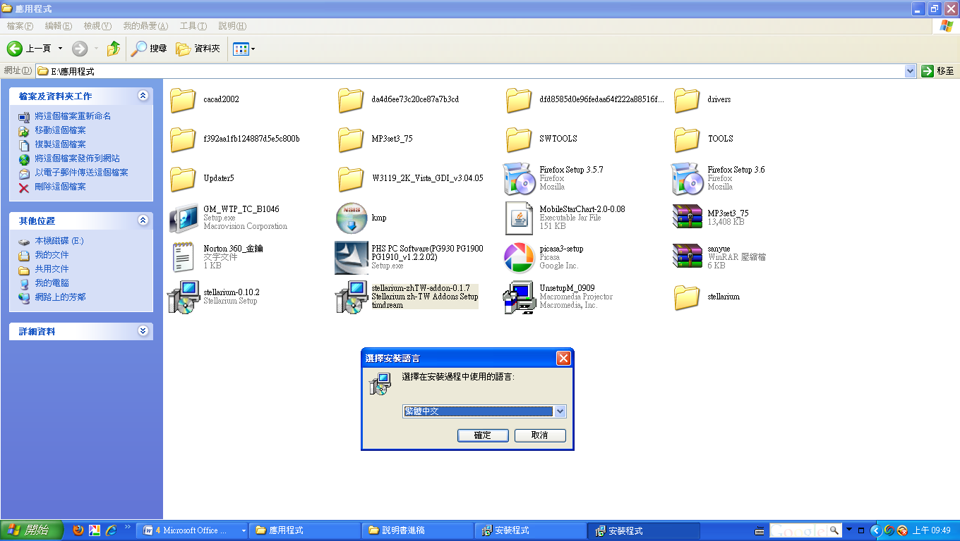

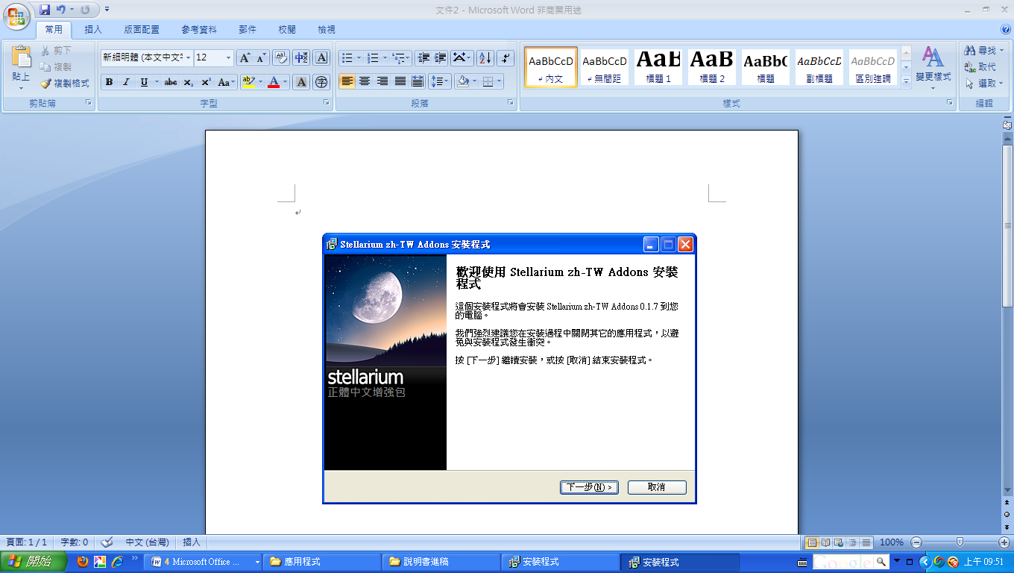

2.如果主程式安裝時採用預設值，則此處無須修改，若安裝在其他資料夾，則點選「瀏覽」來指定正確的安裝資料夾。
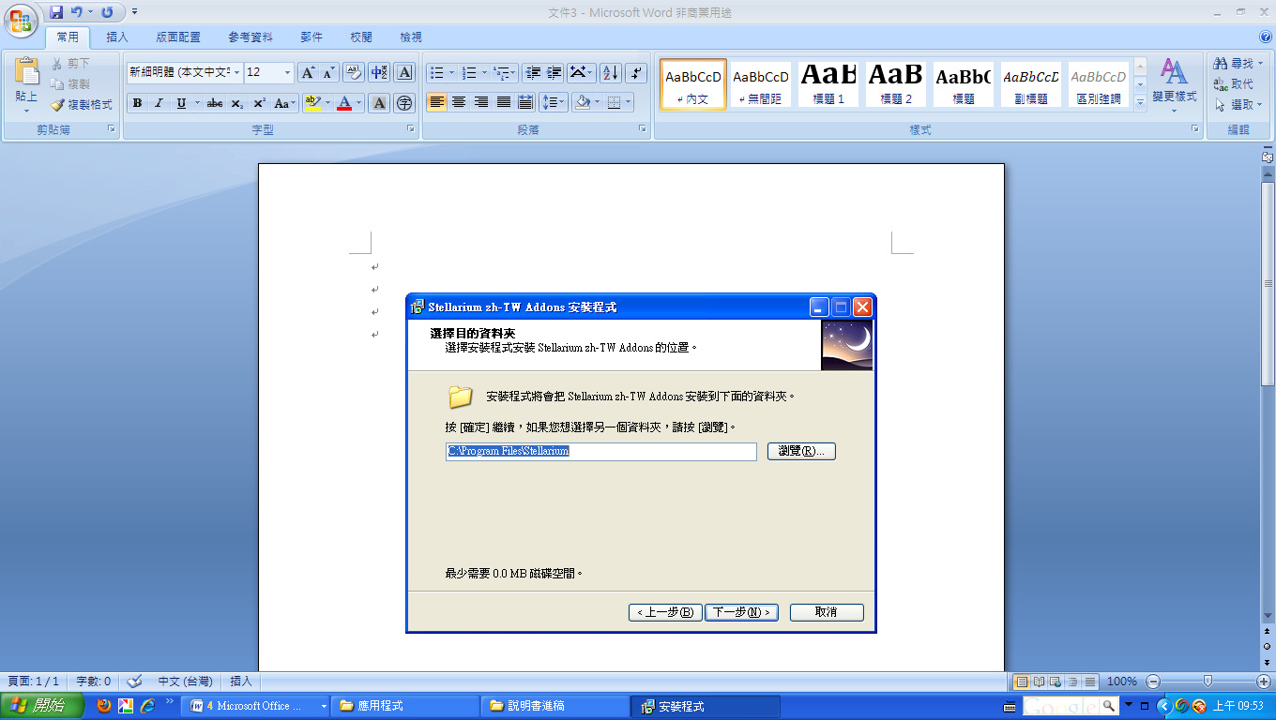

3.按照指示點選「下一步」、「安裝」，一般只需幾秒鐘即可完成安裝。
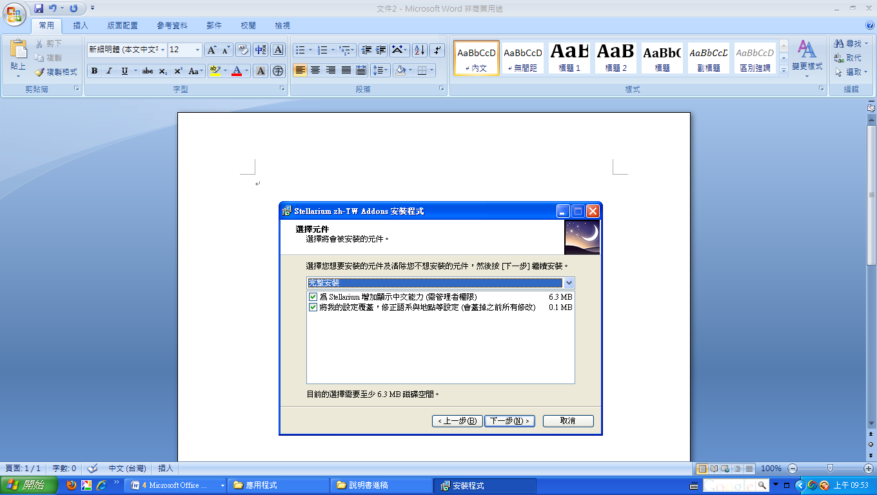

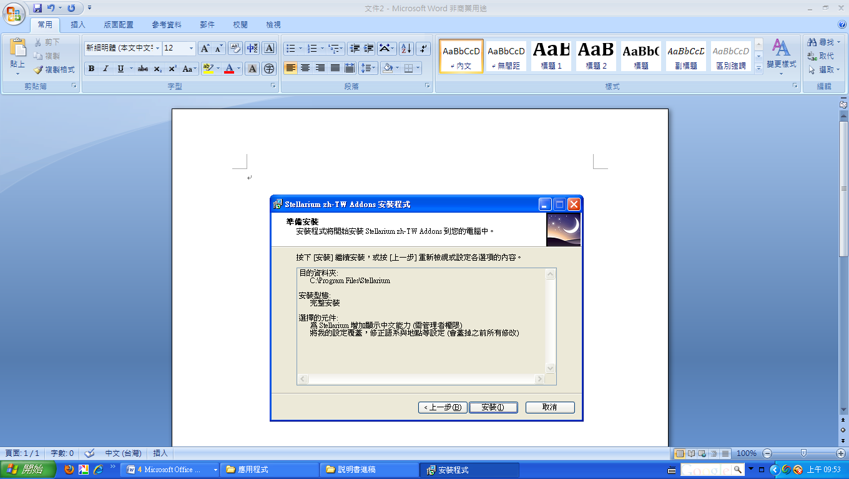

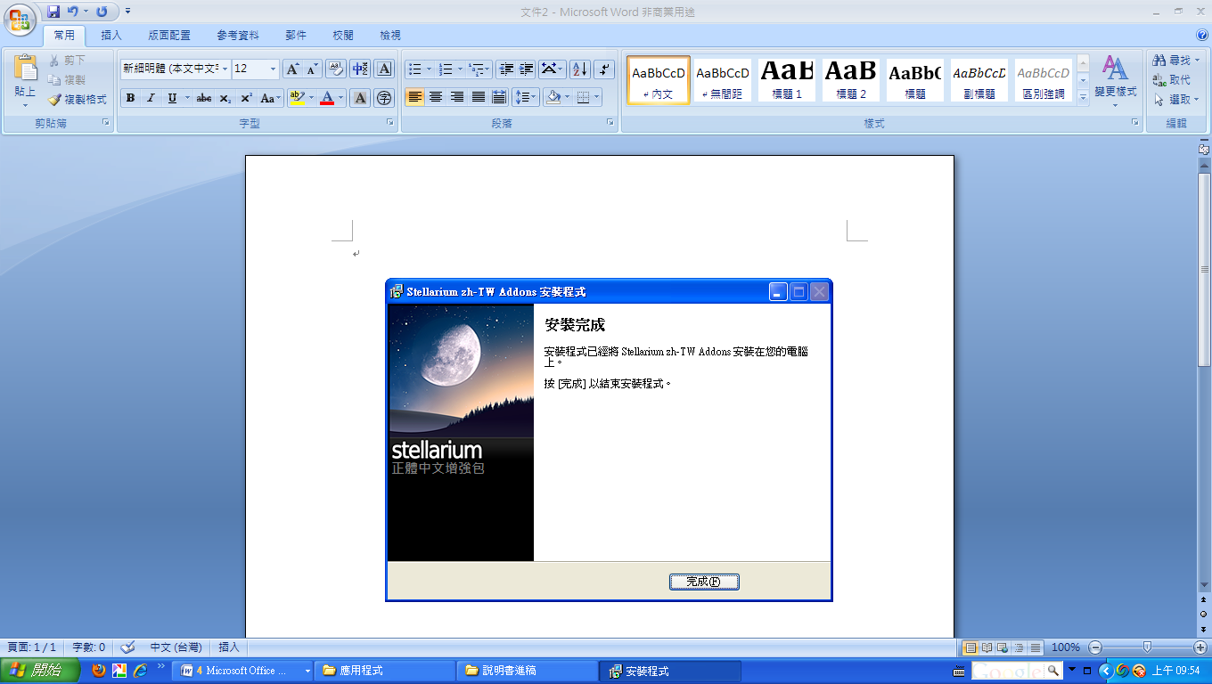

（三）恆星中文化：將star_names.fab複製到
C:\Program Files\Stellarium\skycultures\western取代既有檔案。
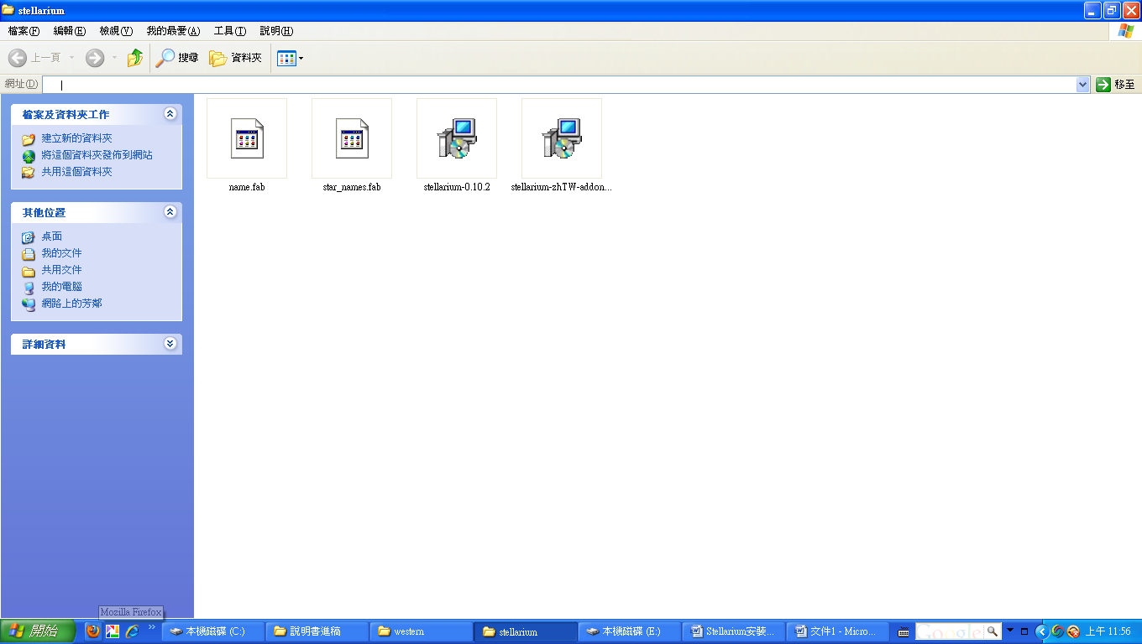

將star_names.fab複製到C:\Program Files\Stellarium\skycultures\western
取代既有檔案

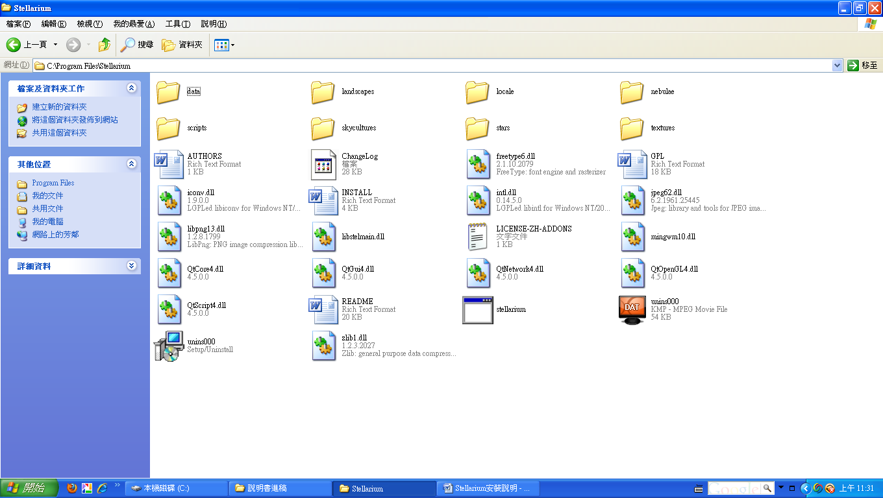

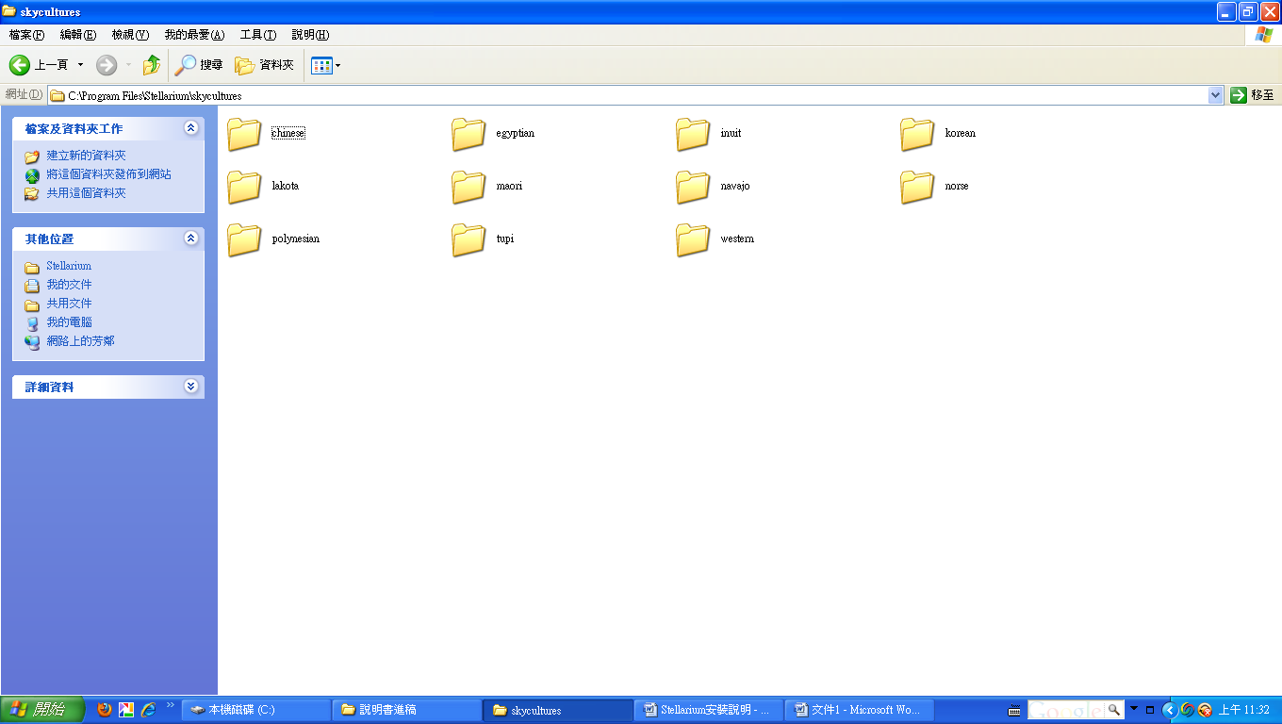

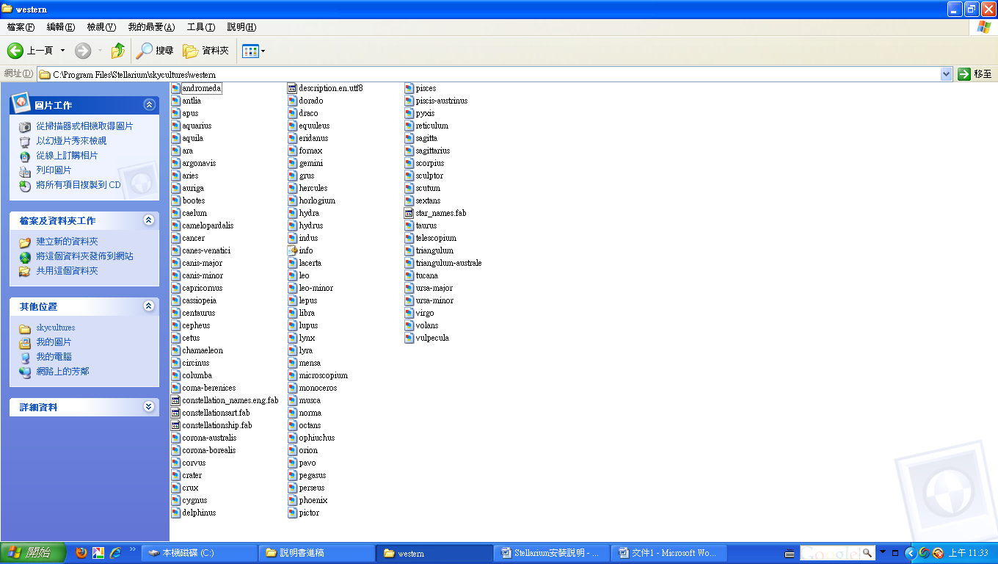

在畫面空白處按滑鼠右鍵，將star_names.fab貼上，取代既有檔案，即可完成恆星中文化。

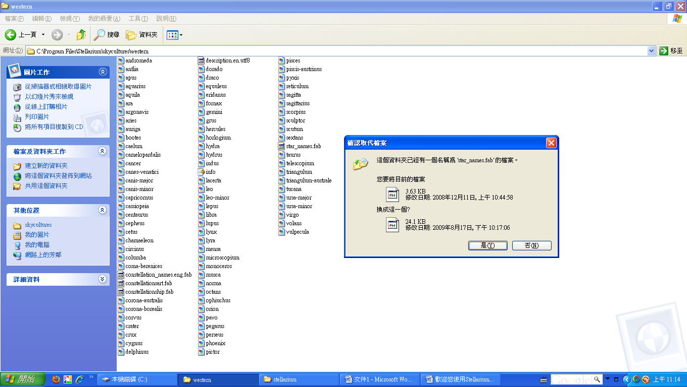

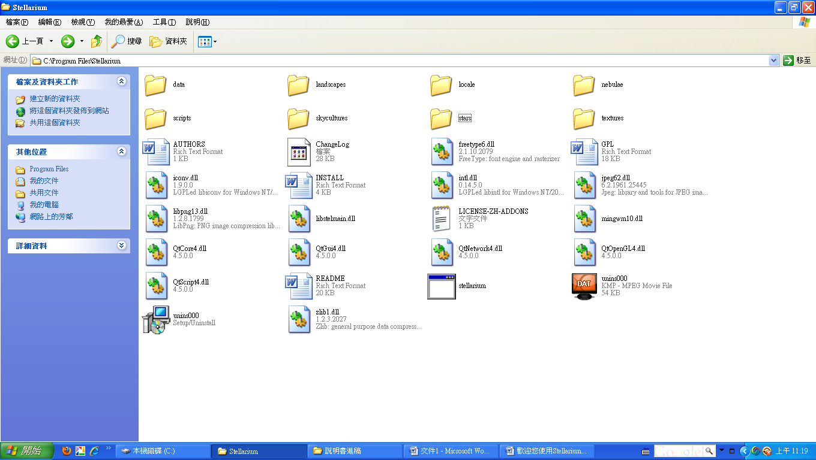
（四）星座中文化：重複以上步驟，將name.fab複製到
C:\Program Files\Stellarium\stars\default取代既有檔案。

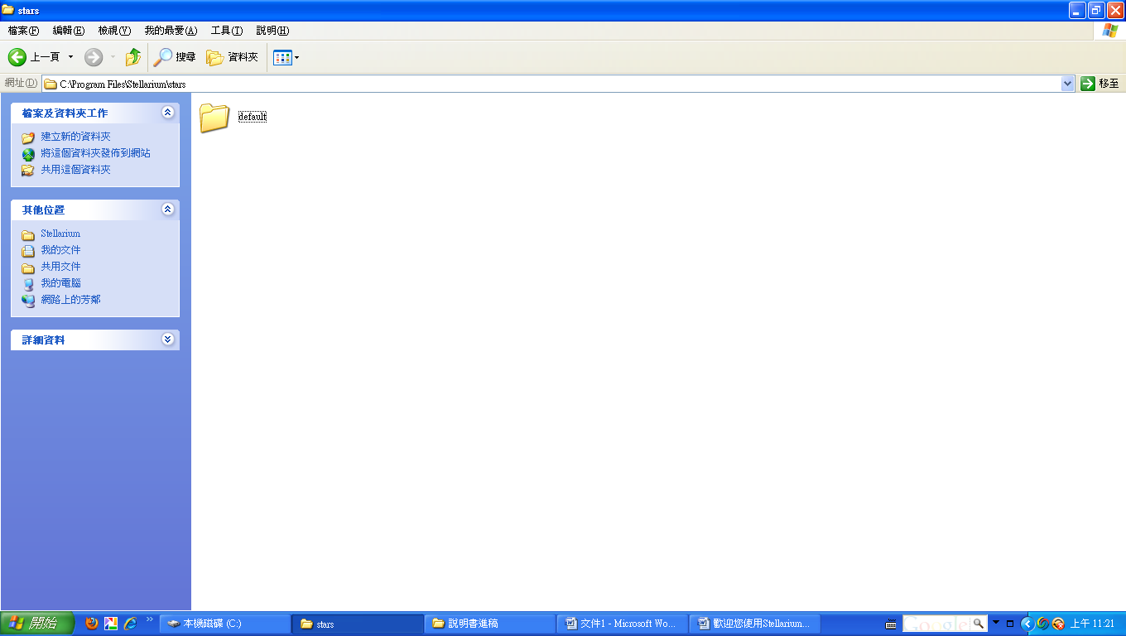

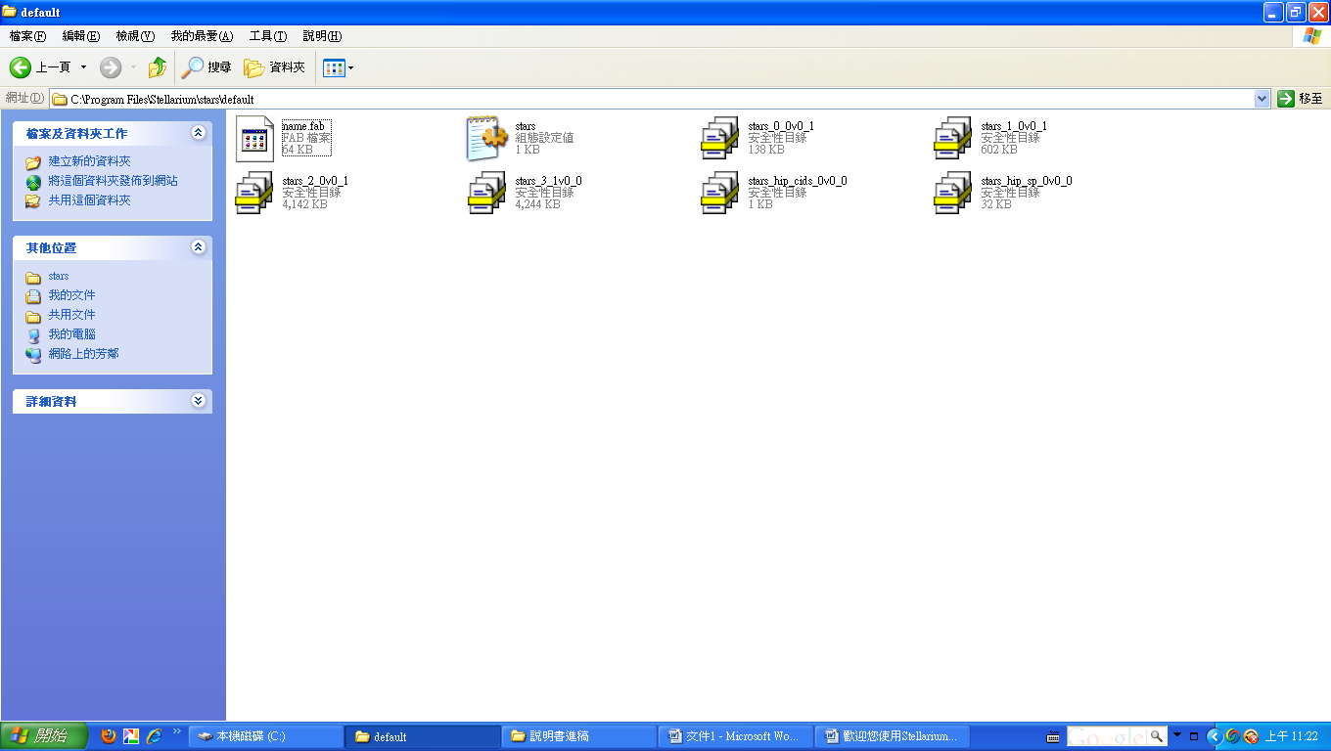

在畫面空白處按滑鼠右鍵，將name.fab貼上，取代既有檔案，即可完成星座中文化。

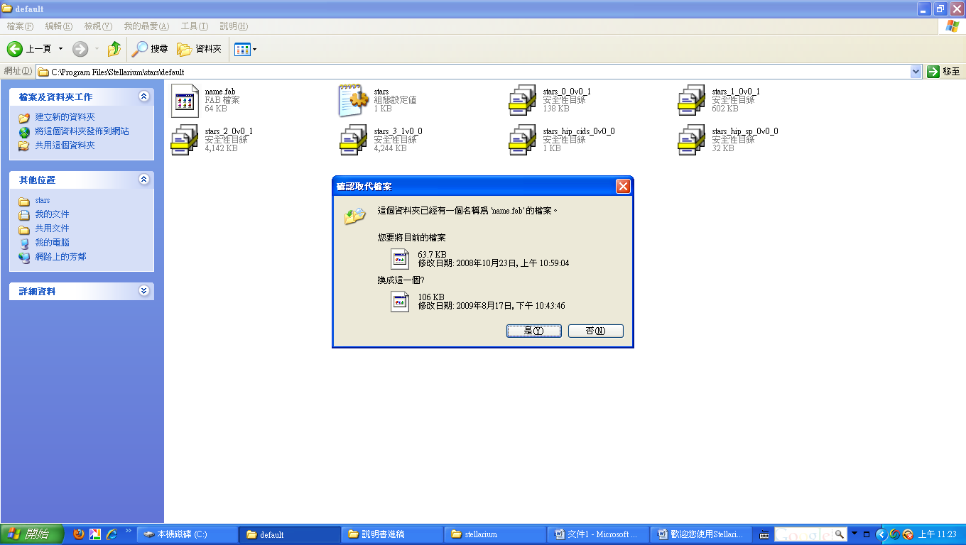

（五）從「開始」功能表中的捷徑啟動程式，即可進入Stellarium畫面。
